**ESCUELA COMERCIAL CAMARA DE COMERCIO**

*CHIAPAS #81*

**CLASE PREPARADA**

**85**



|  |  |
| --- | --- |
| **MATERIA**  **MERCADOTECNIA**  **ALUMNO: GRUPO:** | **TEMA: NOVEDAD**  **PROFESORA: Esmeralda Palapa Sánchez**  **FECHA: 28 DE NOV.** |

Objetivo: Diferenciar entre innovación y novedad

INSTRUCCIONES: Leer el apunte y subrayar las ideas principales

Concepto novedad, hace referencia a cualquier tema o situación nueva, reciente, extraña o admirable. Al consumidor, el desarrollo de productos le proveerá de mejores satisfactores para sus necesidades y deseos.

**Nivel de novedad en el desarrollo de productos**

El nivel de novedad de un producto se refiere al grado en que el producto es desconocido, inédito y original. Mientras mayor sea la creatividad, imaginación y aplicación de nuevas tecnologías, mayor será el nivel de novedad del producto con respecto al universo de productos conocidos.

El rango de novedad del producto es muy amplio, pues oscila desde cambios de moda, perfeccionamiento y mejora a productos existentes, hasta la invención de productos realmente nuevos que satisfagan necesidades o deseos desconocidos.

Además del nivel de novedad cuando se desarrollan productos se presenta la disyuntiva de que hacer primero:

a) Investigar que se necesita o desea; quien donde y cuando o para que se necesita (pensando en el consumidor) y después ofertar el producto "satisfactor"

b) Desarrollar el producto y posteriormente buscar mercado y promover el producto que ha sido desarrollado.

Innovar

Proviene del latín innovare que significa, acto o efecto renovar, podemos comprender que una acción innovadora sucede a partir de la existencia de alguna cosa, Innovar también significa, alterar, cambia, mudar modificar transformar, transmutar, variar corregir, rectificar y muchas más que utilizamos para establecer cambios físicos de algo.

Innovación: Exige la conciencia y el equilibrio para transportar las ideas, del campo imaginario o ficticio, al campo de las realizaciones e implementaciones.

Si son exitosos, estos productos pueden generar ventas y ganancias. Sin embargo, las organizaciones no sólo deben enfocarse en esta forma de innovación. Una visión solamente "de producto" puede resultar en que la empresa ignore otras áreas del negocio que podrían ayudar a tener más ganancias de productos nuevos.

*www.monografias.com/desarrollo-nuevos-productos*

*G.Wallas, El arte del pensamiento*

**ESCUELA COMERCIAL CAMARA DE COMERCIO**

*CHIAPAS #81*

Innovación de Productos:

La innovación de producto es una de las estrategias de empresa encaminada a ganar competitividad en el mercado bien mediante ahorros de costes de producción o distribución bien mediante éxitos comerciales (aumento de ventas, fidelización de clientes, aumento de cuota de mercado, etc.)

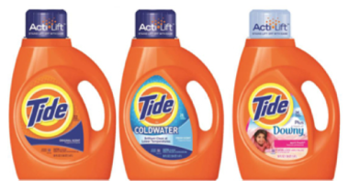**TIPOS DE INNOVACIÓN**

**“Sustaining”:** Este tipo de innovaciones se basan en mejoras de productos existentes,  haciéndolos o mejores, más fáciles y/o baratos, añadiendo así más productos en la misma categoría.  Este tipo de innovación les permite crecer en su participación de mercado, mantienen sus actuales clientes e invita a que nuevos clientes consuman ese nuevo producto que forma parte de la categoría de producto y así liderar la competencia.

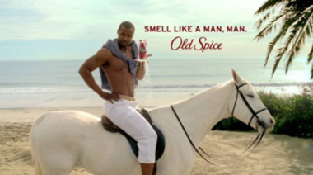

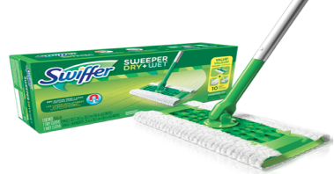Commercial”: Este tipo de innovación se apalanca principalmente con marketing, usando marketing creativo, packaging y/o promociones para hacer más atractivas las propuestas. Es un modo de explotar los actuales beneficios del producto y ayuda a que, mediante nuevo “marketing” nuevos clientes prueben el producto.

“Transformational-sustaining”: Este tipo de innovación se le aplica a un producto existente transformándolo en un orden de magnitud mayor que el “sustaining”, que normalmente llevan a una penetración de mercado debido a las nuevas propuestas de mejora del producto, generando una nueva ventaja competitiva sostenible aceptada por los consumidores, en una categoría de producto con un mercado creciente resultando así, un incremento de mercado significante.

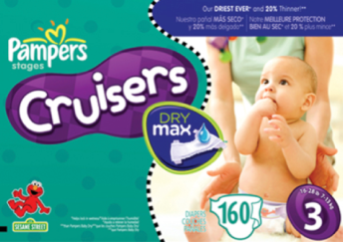

Disruptive”: Estas innovaciones crean nuevas categorías , cambian radicalmente alguna categoría existente o segmentos de clientes y se aplica tanto a categorías de productos low-end como high-end. Estas innovaciones conducen a un consumo incremental y les genera muchísimos beneficios por ser nuevas propuestas que generan nuevos segmentos

**ACTIVIDAD:** Utilización de la técnica de aula invertida: Los alumnos estudiarán y prepararán la lección con anterioridad a la clase

**TAREA**: Dar ejemplos de productos innovador y nuevos explicando cada uno. Ilustrar

**ESCUELA COMERCIAL CAMARA DE COMERCIO**

*CHIAPAS #81*

**CLASE PREPARADA**

**86-87**



|  |  |
| --- | --- |
| **MATERIA**  **MERCADOTECNIA**  **ALUMNO: GRUPO:** | **TEMA: CREATIVIDAD**  **PROFESORA: Esmeralda Palapa Sánchez**  **FECHA: 29 DE NOV** |

**Objetivo:** Diferenciar entre innovación y novedad

**INSTRUCCIONES**: Leer el apunte y subrayar las ideas principales

¿Qué es la creatividad?

La creatividad es la capacidad para genera soluciones originales y novedosas.

La creatividad y el desarrollo de productos

Para que el desarrollo de productos sea un completo éxito se requiere de dos ingredientes:

* Que el producto cuente con alguna o algunas características que lo hagan necesario, deseable o atractivo al comprador.
* Que se distribuya y promueva adecuadamente

Un producto funcional, novedoso y original suele tener ventaja sobre aquellos contra los cuales compite.

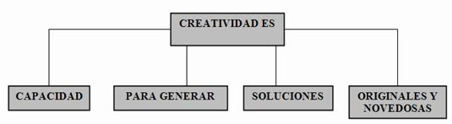

La creatividad es esencialmente aquella facultad del ser humano que combina la inteligencia, imaginación, sentimiento, con los conocimientos y libertad de pensamiento, que puestas en funcionamiento para satisfacer sus necesidades y deseos, mejora su forma de vida.

El desarrollo creativo del pensamiento

El desarrollo creativo del pensamiento sigue un proceso de tres pasos, y en la medida en que se respalde a cada uno de estos para hacer las cosas más rápidas, completas, confiables y originales se incrementara la creatividad

**ESCUELA COMERCIAL CAMARA DE COMERCIO**

*CHIAPAS #81*

Los tres pasos de la creatividad son:

Acopio de datos y relaciones internas y externas entre los diversos elementos de la materia sobre el cual se aplica el ingenio.

Se afirma que el alimento de la creatividad es la información; mientras mayor sea la cantidad y calidad de la información sobre el objeto de estudio y su medio ambiente, mayores serán los elementos y alternativas con los que la inteligencia contara para desarrollar su trabajo.

[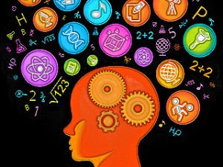](http://innocreatividad.files.wordpress.com/2012/09/explotar_creatividad_0512.jpg)Para efectos de desarrollo de productos, las principales materias de estudio se enfocan en:

1.- Solución de problemas

2.-Satisfacción de necesidades y deseos

3.- Perfeccionamiento de algo

4.- Incremento de las capacidades mediante la ampliación de las potencialidades físicas e intelectuales del ser humano.

Procesamiento de la información por la mente humana.

Esta etapa consiste en someter la matera bajo estudio al escudriño de la inteligencia: análisis, evaluación, causas-efectos, magnitudes, trascendencias y flujos.

Generación de ideas. Esta fase se procede a la construcción conceptual de objetos y materiales y/o no materiales que den respuestas a los cuestionamientos, necesidades y deseos.

Según G.Wallas: El Número de etapas que contribuyen en el proceso creativo que postuló en su libro “El arte del  
pensamiento” son 4 que se re realimentan entre si creando un bucle.

1. **Preparación**: Sería la recogida de información para definir el problema y la utilización de conocimientos adquiridos, realización de esquemas, etc.
2. **Incubación**: Sería la fase en la que circulan todas las ideas.
3. **Iluminación**: Se encuentra la solución al problema. La persona “presiente” que esa es la solución o es próxima y salta a la conciencia.
4. **Verificación**: Terminado el acto creativo se elabora la idea teniendo en cuenta la objetividad y  realismo de esta. Se elabora y se aplica.

**ESCUELA COMERCIAL CAMARA DE COMERCIO**

*CHIAPAS #81*

Según A. Koestler, se distingue 3 fases que se corresponden con los estados de la consciencia de la neurociencia. Tornándose de nuevo en un bucle del fin al inicio en el proceso creativo.

1. **Fase lógica**: Se define el problema, la recopilación de datos relativos al problema y una primera búsqueda de soluciones.
2. **Fase intuitiva**: Después de la fase lógica y no conforme con la solución, el problema se va haciendo autónomo (problema no consciente), vuelve a ser elaborado y comienza una nueva incubación de la solución y una maduración de las opciones. Se produce la iluminación, es decir, la manifestación de la solución.
3. **Fase crítica**: Esta es la fase donde analiza con profundidad su descubrimiento, verifica que es una buena solución y le da los últimos retoques.

La diferencia entre innovar y ser creativo es la posibilidad de convertir visiones, sueños, ideales, utopías, mitos y fantasías en realidad. El ser creativo se queda en la imaginación, a su turno, el innovador convierte en realidad sus cambios, sus sueños e ideales nuevos.

Podríamos decir que las teorías reflejan la creatividad y la práctica es la innovación .Obviamente que no bastan las ideas, ES IMPORTANTE aterrizarlas, llevarlas al terreno; esto es, convertir los SUEÑOS en REALIDAD. Esta es la parte más interesante y difícil de realizar en la práctica. La primera es el deseo de cambio y la otra es su aplicación **real a la organización, a la empresa.** También sabemos que la innovación es un proceso complejo, más que un acontecimiento terminado.

Podemos concluir que toda innovación real surge gracias a la creatividad, sin creatividad no hay innovación. Primero creatividad y después innovación. La creatividad es la facultad de crear, la capacidad de creación. La creatividad se agudiza y se adquiere practicándola

**ACTIVIDAD**: Realización de una lectura comentada con el objetivo de captar y comprender el tema visto en clase

Elaborar un cuadro metal de su apunte

**TAREA**: Realizar una síntesis de su apunte

*www.monografias.com/desarrollo-nuevos-productos*

*G.Wallas, El arte del pensamiento*

*De Bono. El Pensamiento Creativo. Paidós. Barcelona, 199*

**ESCUELA COMERCIAL CAMARA DE COMERCIO**

*CHIAPAS #81*

**CLASE PREPARADA**

**88**



|  |  |
| --- | --- |
| **MATERIA**  **MERCADOTECNIA**  **ALUMNO: GRUPO:** | **TEMA: ESTILO**  **PROFESORA: Esmeralda Palapa Sánchez**  **FECHA: 30 DE NOV.** |

**Objetivo:** Distinguir el estilo dentro de un contexto social

**INSTRUCCIONES:** Leer el apunte y subrayar las ideas principales

ESTILOS PUBLICITARIOS

Son diferentes maneras de expresar los conceptos. Normalmente se utilizan las modas creativas del momento. El estilo es un valor añadido a la idea creativa

Tipos:

1) Informativo educativo: Es el que se usa cuando queremos explicar de una forma sencilla, aspectos del producto: cómo puede ser, diferentes componentes, de qué está hecho, etc.

2) La emoción: se recurre a comportamientos afectivos con los que el espectador se puede identificar.

3) El regresivo: normalmente los de navidad. Normalmente se utiliza para llevarnos a momentos felices de nuestra infancia, juventud,…

4) Música: La música está especialmente indicada cuando el producto lo que da son beneficios emocionales. Sirve para comunicar sobretodo cosas que no se puedan transmitir de otra forma., un estado de ánimo, un estilo, etc. Una peculiaridad es que permite seleccionar a un público determinado sin que el resto se sienta excluido. Es el idioma internacional de los jóvenes y el mejor camino para llamar su atención entre la masa de anuncios que existen. Ejemplo: música preexistente que por su notoriedad es recogida y adaptada a la campaña

5) Ansiedad Visual: Tiene un ritmo vertiginoso y precipitado.

6) Humor: Crea una actitud relajada para aceptar lo que nos están diciendo. Normalmente se tiene que asociar a otros géneros publicitarios para crear efecto (al igual que la música normalmente).

7) Fantasía: Se recurre a la atención del espectador mediante cosas fantásticas.

8) Miedo, terror, escándalo: Estos estilos normalmente se crean para cosas muy determinadas ya que producen un efecto negativo (campañas de drogas).

.9) El suspense diferido: Normalmente se usa un primer anuncio que provoca suspense y a continuación se lanza la solución.

10) Seriada: se mantienen los mismos personajes o situaciones en distintos anuncios.

11) Las referencias racionales: Se usan argumentos sobretodo económicos o de utilidad.

12) El erotismo: La carga del erotismo con que se puede construir el mensaje tiene un alto poder de convocatoria y mucha atención entre muchos consumidores. Tradicionalmente se han usado en productos de belleza.

**ACTIVIDAD:** Realiza una síntesis del apunte Utilizar la técnica de aula invertida

Realizar un cuadro sinóptico

**TAREA**: Realizar un cuestionario de su apunte

**CASO PRÁCTICO**: Resolver caso práctico que proporcionará el profesor

***Gonzales Jerome. Los Tratamientos Creativos****: Teoría de la Imagen Publicitaria*